一、说评课

为了促进教师教学水平的提高，经济学院每学期开学初开展说课、评课活动，全体教师以自己本学期的授课课程为对象进行说课、评课，在说课、评课过程中分享和交流经验，同时发现教学中存在的问题，以促进课堂教学质量的不断提升。

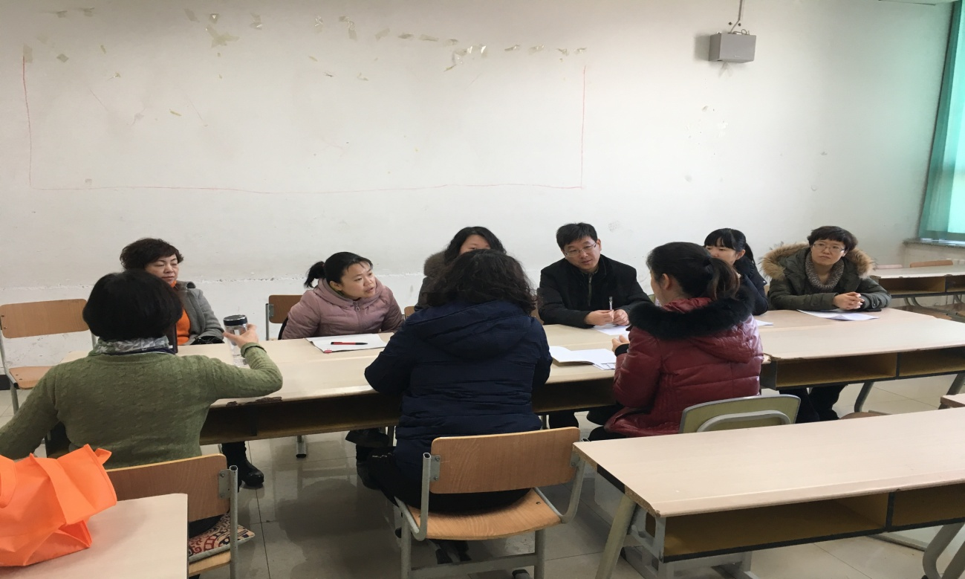
经济学院说评课——经济学系

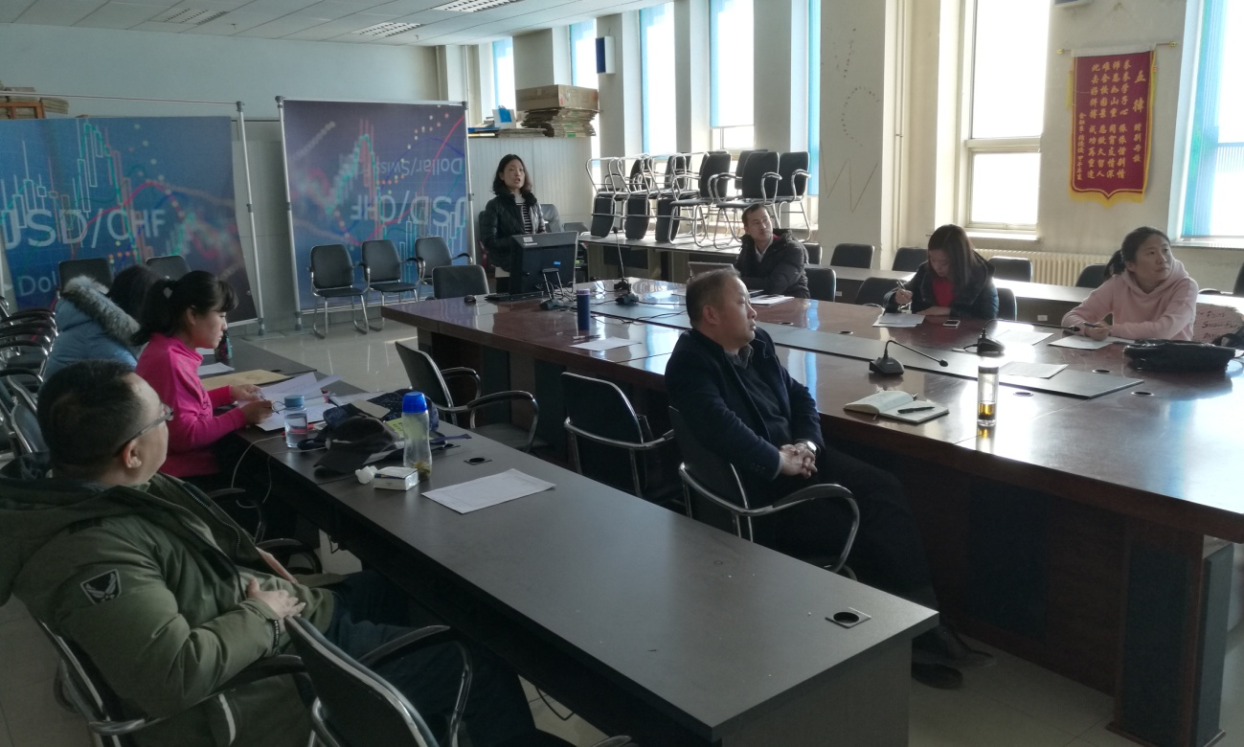
经济学院说评课活动——国际经济与贸易系

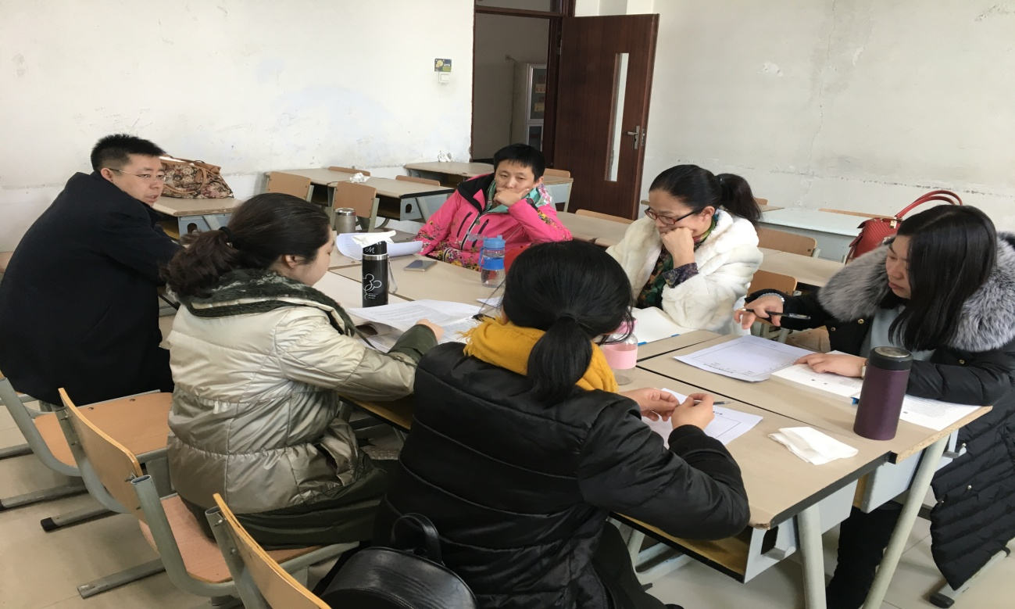
经济学院说评课活动——金融学系

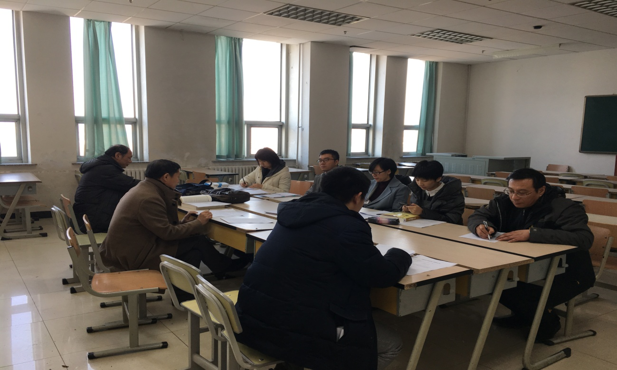
经济学院说评课活动——金融工程系

